Fakultní nemocnice Olomouc,

Zdravotníků 248/7, 779 00 Olomouc

Brno 15. března 2024

Žádost o vysvětlení zadávací dokumentace k zakázce – „Novostavba budovy P4”, zveřejněné ve Věstníku veřejných zakázek dne 28.02.2024, evid. č. zakázky: Z2024-009196.

Vážení,

žádáme o vysvětlení zadávací dokumentace k výše uvedené veřejné zakázce.

Dotaz č. 1: Žádáme zadavatele o poskytnutí modelu BIM, ze kterého bude zřejmé, v jakém stupni zpracování se nachází BIM prováděcí dokumentace.

Dotaz č. 2: V BEPu je požadavek na celý BIM tým včetně HIPa, vedoucího modeláře, modeláře a BIM ko-ordinátora. Znamená to, že celý tento tým má být na straně Zhotovitele? Pokud ano, žádáme o zařazení do položek VV.

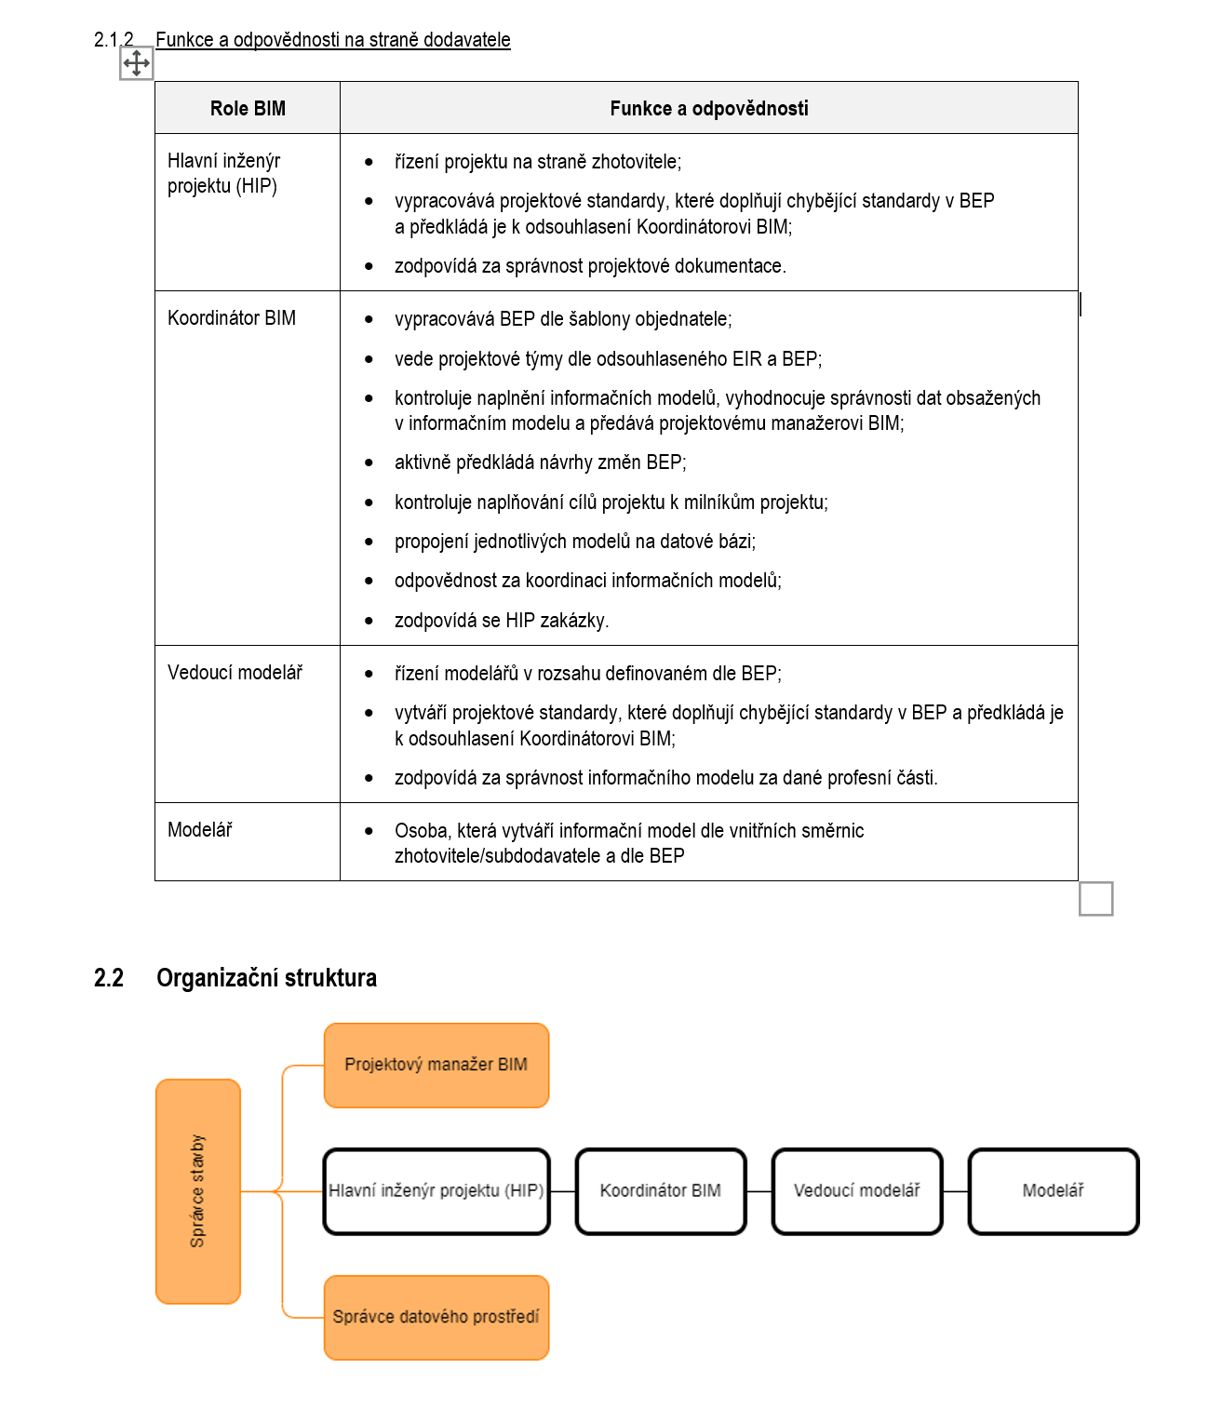

Dotaz č. 3: Žádáme o vzor smlouvy o smlouvě budoucí se společností PROFITUBE PROCZECH s.r.o.